Тема №9. Типы вопросов в английском языке

Изучить теоретический материал и сделать по нему конспект!!!

Теоретический материал:

General questions (общие вопросы)
Общие вопросы – это вопросы ко всему предложению, на который чаще всего дается краткий ответ «да» (yes) или «нет» (no). Для построения общего вопроса мы должны знать вспомогательные глаголы для того грамматического времени, в котором хотим построить вопрос:
- Do/does в Present Simple
- Was/were в Past Continuous
- Shall/will в Future Simple и др.
Общая схема построения общего вопроса для любого грамматического времени следующая:
ВСПОМОГАТЕЛЬНЫЙ ГЛАГОЛ + ДЕЙСТВУЮЩЕЕ ЛИЦО + СМЫСЛОВОЙ ГЛАГОЛ + ОСТАЛЬНЫЕ СЛОВА
Does he work in a bank? – No, he doesn’t
Он работает в банке? - Нет.
Пояснение: в вопросе Present Simple, вспомогательный глагол does.
Will you marry me? – Yes, I shall
Ты выйдешь за меня? - Да.
Пояснение: в вопросе Present Future, вспомогательный глагол will.
Did she do her homework?
Она сделала свою домашнюю работу?
Пояснение: в Past Simple, вспомогательный глагол did.
Также следует заметить, что глагол to be (в любом лице и числе) строит вопрос сам, без вспомогательных глаголов, также как и модальные глаголы (must, should, can, may, ought и др).
Схема построения вопросительного предложения с глаголом to be или с модальными глаголами:
ФОРМА TO BE или МОДАЛЬНЫЙ ГЛАГОЛ + ДЕЙСТВУЮЩЕЕ ЛИЦО + СМЫСЛОВОЙ ГЛАГОЛ + ОСТАЛЬНЫЕ СЛОВА
Are you married? - Yes, I am.
Ты женат/замужем? - Да.
Пояснение: в вопросе используется глагол to be, 2 лицо, форма are.
Are there any plates in the kitchen? – No, there aren’t.
На кухне есть тарелки? - Нет.
Пояснение: оборот речи there is / there are - это оборот с глаголом to be
Can you play the piano? - Yes, I can.
Ты можешь/умеешь играть на пианино?
Пояснение: модальный глагол can строит вопрос без вспомогательных глаголов
Общий вопрос в отрицательной форме выражает удивление и соответствует вопросу в русском языке, начинающемуся со слова «разве» или «неужели»:
Don’t you know this man? – No, I don’t.
Разве ты не знаешь этого человека? - Нет.
Aren’t you happy with Tom? – No, I amn’t.
Разве ты не счастлива с Томом? - Нет.

Alternative questions
Альтернативные вопросы показывают нам выбор между двумя вещами, людьми, признаками и др. Они строятся по типу общих вопросов, но с разделительным союзом or (или). На этот тип вопроса дается полный ответ. Примеры:
Do you like meat or fish? – I like fish.
Ты любишь мясо или рыбу? - Я люблю рыбу.
Are you leaving for Moscow today or tomorrow? – Today.
Ты уезжаешь в Москву сегодня или завтра? - Сегодня.
Are you hungry or angry? – Neither. I am tired.
Ты голодный или злой? - Ни то, ни другое. Я устал.
Will you bring me books or pencils this evening? – Books.
Ты принесешь мне книги или карандаши этим вечером? - Книги.

Special questions
Специальные вопросы ставятся к одному из членов предложения с целью уточнения информации. На такой вопрос требуется определенный ответ (полный ответ). Примеры:
Where is the yellow pencil? – It is in my bag.
Где желтый карандаш? - У меня в сумке.
Where does he live? – He lives in Rome.
Где он живет? - В Риме.
How many letters are there in this word? – There are 12 letters in the word.
Сколько букв в этом слове? - В этом слове 12 букв.
How much can you do in an hour? – Not very much, I think.
Сколько вы можете сделать за час? - Думаю, не много.
How much water should you drink? – I don’t remember.
Сколько воды вам следует пить? - Я не помню.
Как видно из примеров, для построения специального вопроса необходимо запомнить вопросительные слова:
# | Вопросительное слово (рус) | Вопросительное слово (англ)
1 | Кто? | Who?
2 | Где? Куда? | Where?
3 | Кого? | Whom?
4 | Когда? | When?
5 | Чей? | Whose?
6 | Как? | How?
7 | Что? Какой? | What?
8 | Сколько? | How much/many?
9 | Который? | Which?

Subject questions (вопрос к подлежащему)
Вопрос к подлежащему образуется по типу утвердительного предложения, где вопросительное слово (who, what, which, which of you и др) выступает в функции подлежащего, а сказуемое согласуется с ним в 3-ем лице ед.числа. В Present Simple и Past Simple вспомогательный глагол do/does и did не употребляется. Схема построения вопроса:
ВОПР.СЛОВО + ГЛАГОЛ в форме 3-го лица, ед.числа + ОСТАЛЬНЫЕ СЛОВА
Например, для Present Simple – смысловой глагол стоит в форме 3-го лица ед.числа. А в Present Continuous – глагол to be в форме is. Примеры:
Who knows this? – Peter does (ед.число) / Peter and Helen do (множ. число).
Кто знает это? - Петя. / Петя и Лена.
Who is entering the room? – Victor is. / The Browns are.
Кто входит в комнату? - Виктор. / Брауны.
Who saw this film? – Peter did.
Кто видел это фильм? - Петя.
What is your address?
Какой твой адрес?
What is there in your luggage?
Что в твоем багаже?
What is on tonight?
Что сегодня вечером?
Whose sister lives near the bank?
Чья сестра живет рядом с банком?
How many people come to the party?
Сколько людей приходит на вечеринку?

Disjunctive questions (разделительные вопросы)
Разделительный вопрос (еще одно название - question tag) представляет собой высказывания, утверждения заканчивающиеся вопросом, «не так ли?», «правда?». Первая часть этого вопроса строится по типу утвердительного предложения, вторая по типу вопросительного (усеченный общий вопрос). Если первая часть утвердительная, то вторая – отрицательная, и наоборот. Примеры:
You want to be a teacher, don’t you? – Yes, I do.
Ты хочешь быть учителем, не так ли? - Да.
You aren’t a doctor, are you? – No, I amn’t.
Вы не доктор, правда? - Нет.
They spent their vocation in Spain, didn’t they?
Они провели свой отпуск в Испании, не так ли?
В ряде случаев разделительный вопрос имеет специфические формы образования:
I am wiser than you, aren’t I?
Я мудрее тебя, не так ли?
I have a new flat in Madrid, haven’t I / don’t I?
У меня есть новая квартира в Мадриде, не так ли?
You have some flats in Bulgaria, don’t you?
У тебя есть несколько квартир в Болгарии, не так ли?
Вопрос к повелительному наклонению:
Open the door, will you?
Открой дверь, ладно?
Let’s go to the cinema, shall we?
Пойдем в кино, хорошо?
Let him do this task himself, will you?
Пусть он сам сделает это, не так ли?
Don’t enter the room, will you?
Не входите в комнату, ладно?
There is some butter in the fridge, isn’t there?
В холодильнике есть немного масла, не так ли?
This / that is a good book, isn’t it?
Это хорошая книга, не так ли?
При использовании местоимений nobody, everybody, anybody в разделительном вопросе будет множественное число:
Anybody likes swimming, don’t they?
Все любят плавать, не так ли?
No one can cope with this task, can they?
Никто не может справиться с этим с задачей, не так ли?

Выполнить упражнения

Упражнения для самоконтроля:

Упражнение 1.
Сформируйте общий вопрос. Пример:
—Jane doesn’t like lemon. (apples)
—Does Jane like apples?
- John was busy yesterday evening. (today)
- I prefer reading a book before going to bed. (watch TV)
- I can play football very well. (volley-ball)
- Spanish is spoken in Spain. (Latin America)
Сформируйте общий вопрос к предложению:
- She is a very good teacher.
- Her parents are both doctors.
- Lane visited many countries.
- He couldn’t drive last summer.

Упражнение 2.
Сформируйте специальный вопрос ко всему предложению:
- I am keen on visiting new countries. (What)
- She works from 6 a.m. till 4 p.m. (How many hours)
- She will meet me at the platform. (What time)
- I was not ready to go through the test. (Why)
- Jack is a member of a school football team.(Who)
- My sister likes travelling by car. (How)
- You can look for information on a timetable on the ground floor. (Where)
- They visited all Europe countries last year. (When)

Упражнение 3.
Сформируйте специальный вопрос к подлежащему:
- She was drinking cold water. (Who)
- Our neighbor’s children broke the window. (Who)
- Lily hasn’t answered the questions yet. (Who)
- Sting is my favorite singer. (Who)
- Jake is going to Turkey next Saturday. (Who)
- My whole class visited the National Art Museum. (Who)
- Molly takes dance classes. (Who)
- Good results gave him hope for the future. (What)

Упражнение 4.
Поставите правильный «хвостик» в разделительном вопросе:
- She doesn’t like watching TV, _?
- Her brother is older that she, _?
- He doesn’t go to extra classes, _?
- You should tell your husband the truth, _?
- I was a good student, _?
- Dolphins are very kind animals, _?
- His performance was boring, _?
- She has read a very interesting book, _?
Упражнение 5.
Переведите предложения в форме альтернативного вопроса.
- Ты любишь смотреть футбол или баскетбол?
- Ты любишь смотреть фильмы или сериалы?
- Твой кот серый или черный?
- Ты чаще пишешь ручкой или карандашом?
- Ты сегодня работаешь дома или в офисе?
- Ты любишь больше печенье или шоколад?
- Она ходила в театр с Джеком или с Кайлом?

Упражнение 6.
Выберите правильный вариант ответа:
They spent all their money on that house, _?
- Hasn’t they
- Didn’t they
- Weren’t they

She has lost the keys.
- Who
- When
- Why

They moved to another country.
- When
- Who
- Why

She left her parent’s house when she was 18, _?
- Wasn’t she
- Hasn’t she
- Didn’t she

They have a family breakfast once a month.
- How often
- When
- Why

They have a plan of studying, _?
- Aren’t they
- Haven’t they
- Don’t they

I am a hardworking employee, _?
- Aren’t I
- Amn’t I
- Wasn’t I

Тема №10. Достопримечательности
Записать и выучить новые слова по теме
Useful words and expressions
attraction  to attract | достопримечательность  привлекать (внимание) | London attracts 10 million tourists every year. We will see the main London attractions
to be situated  to lie | находиться, располагаться | All main London attractions are situated on the banks of the River Thames. This Palace lies in the central part of the city.
sight  to see the sights | достопримечательность  осматривать достопримечательности | They wanted to see all the sights in this city.
sightseeing tour  to go on a tour | экскурсия, осмотр достопримечательностей,  поехать на экскурсию | This sightseeing tour includes all the most interesting places in the city. Let’s go on this tour!
to visit | посещать | Do you want to visit this museum?
to be famous | Быть знаменитым чем-л. | This house is famous for its interior.

Some polite expressions to ask the way
- Where is …, please?
- How do I get to …?
- Could you tell me the way to …?
- Is this the right way to?

How to answer when you are asked for direction
- Go straight ahead for 10 minutes
- Turn right (left) at the end of the street
- It is on the right (left)
- Take the bus number …
- Take the first (second, third) turning to the right (left)

Выполнить письменный перевод текста
London
London is the capital of Great Britain, its political, economic and commercial centre. It’s the main port of Great Britain. It is one of the greatest cities of the world. Its population is about 9 million people.
The city was founded by Romans in the 1st century AD and it was called Londinium. The English are very proud of the long history of their capital. The city became very rich in the 16th century. Then in 1665 and 1666 two catastrophes occurred: epidemic of plague which killed 100,000 citizens, and the Great Fire which destroyed the City.
London is a real museum of architecture. Traditionally London is divided into: the City, the West End, Westminster and the East End.
The City is the heart of London, its financial and business centre. Few people live in this part of London but over a million come here to work. There are a lot of famous ancient buildings in the City, for example St.Paul’s Cathedral.
Westminster is one of the most famous historic areas in London as it contains both the seat of Government (the Houses of Parliament) and the crowning place of kings and queens (Westminster Abbey).
The West End is the centre of London. There are historical palaces, museums, beautiful parks, large department stores, hotels, restaurants, theatres and concert halls in this part of London. One of the most beautiful palaces is Buckingham Palace, the official residence of the Queen. The oldest of all the royal residences in London is the Tower of London. The broad Mall leads from Buckingham Palace to Trafalgar Square.
If you go to the east of the City, you’ll find yourself in the East End. This is an industrial part of London. The Port of London is also in the East End.

Прочитать тексты и выполнить задания после них
St.Paul’s Cathedral
What is the cathedral famous for?
Who built it?
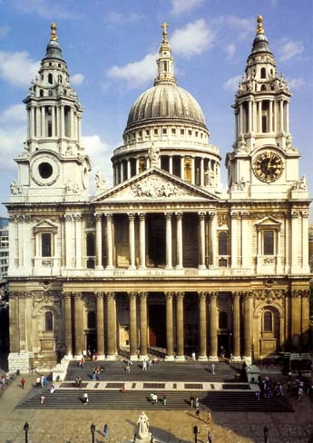 | It is one of the symbols of London. It was built in 1710 by a great English architect Christopher Wren. This cathedral is famous for the Whispering Gallery: if you whisper anything on one side of the gallery, your words will be heard very clearly on the other side.  Every year a special ceremony is held on the occasion of the Monarch’s birthday.

Westminster Palace (Big Ben)
When was it constructed?
Which tower is the most famous? Why?
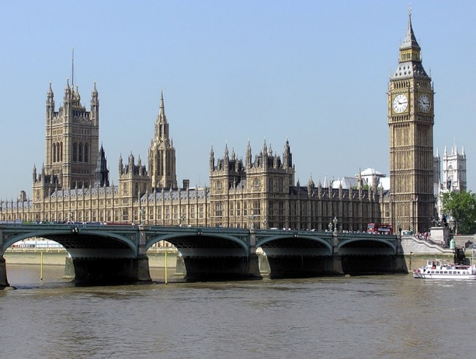 | Westminster Palace is the seat of British Parliament. Another name is the Houses of Parliament. It was constructed in the 11th century. It contains 1,100 rooms, 100 staircases and 11 halls. It has got 3 massive towers: the Victoria Tower, the Middle Tower and St.Stephen’s Tower. The last Tower is the most famous, because it houses the clock called Big Ben.  The Houses of Parliament consist of the House of lords and the House of Commons.
Westminster Abbey
Who was the first monarch crowned there?
Who is buried there?
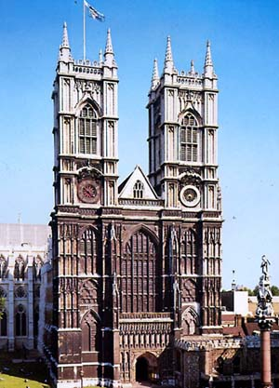 | It’s the oldest and the most important church in England, the official church of the British Monarch. The coronations take place there and many kings and queens are buried there. The first Monarch who was crowned there was William the Conqueror in 1066. (Вильгельм Завоеватель)  Here there is the Poet’s Corner where there are monuments to some great British writes: William Shakespeare, Robert Burns, Jane Austen and others.

The Tower of London
Who founded the Tower of London?
What can we see there now?
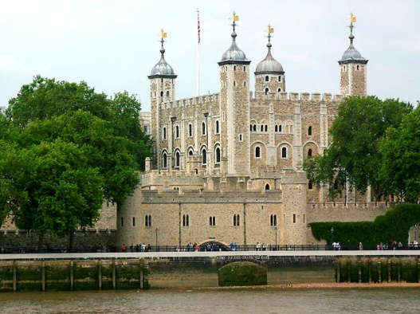 | Today its official title is “Her Majesty’s Palace and fortress of the Tower of London”. It was founded by William the Conqueror in 1078 as a fortress. Later it was the Royal residence, the Royal Observatory, a prison, a zoo. Now it is a museum, which contains the national collection of armour and the Crown Jewels.

Trafalgar Square
What can we see in the centre of Trafalgar Square?
What do the lions symbolize?
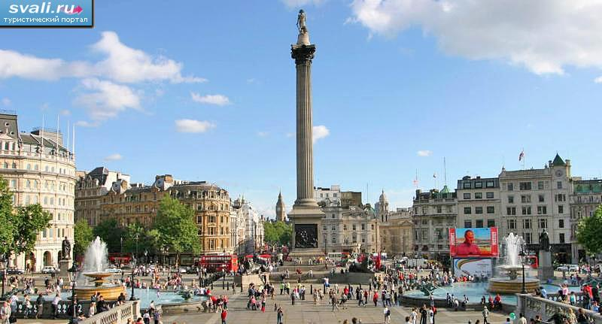 | This is the largest square in the central London. In the centre of it there is Nelson’s Column. It was created in the memory of the victory of Admiral Nelson over Spain in 1805 at Cape Trafalgar. The column is 50 metres high. Around the column there are 4 bronze lions. They symbolize courage.
Parks of London
What is the oldest park in London?
What can we see in Hyde Park?
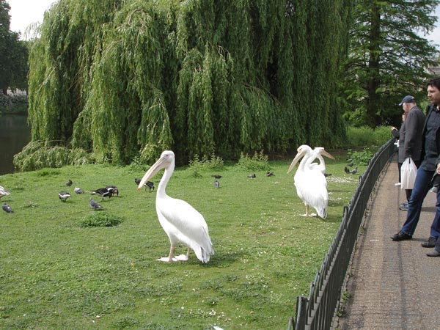 | London is a green city with lots of parks and gardens. The three best known parks are: Hyde Park, St.James’s Park, Kensington Gardens. The most popular attraction in Hyde Park is The Diana Memorial Fountain in the shape of a heart. St.James’s Park is the oldest park in London. It is famous for the Queen Victoria Memorial.

Buckingham Palace
How many rooms are there?
When is this Palace open for visitors?
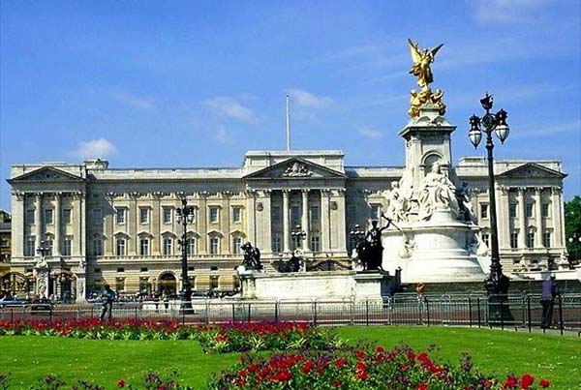 | It’s the official residence of the British Monarch. It contains 400 rooms, a swimming-pool, a tennis-court, and a large garden with a lake. This Palace is open for visitors during August and September when the Queen is on holiday.  In summer the Queen gives three garden parties which usually start at 4 pm. People who have done good work in different fields: scientists, politicians, sportsmen are invited there.

Задания для самоконтроля
1. Translate into English
Коммерческий центр, главный порт, был основан, стал очень богатым, эпидемия чумы, разделен, сердце Лондона, мало людей, старинные здания, содержит, официальная резиденция королевы.

2. Your friend, who has never been to London, wants to learn more about it. Answer his/her questions.
1. What is the population of London?
2. Who founded London?
3. What was the first name of London?
4. What catastrophes occurred in the 17th century?
5. What parts is London divided into?
6. Where is St.Paul’s Cathedral situated?
7. What is the official residence of the Queen?
8. What sights of interest is London famous for?
9. What is the oldest royal residence in London?

